# SOLUÇÕES DE EQUILÍBRIOS DE SOLOS CONTAMINADOS COM CHUMBO E REMEDIADOS COM FOSFATOS

## RESUMO

A especiação da atividade dos íons em solução usada na modelagem de equilíbrios químicos consiste em importante ferramenta no entendimento dos processos geoquímicos de formação e estabilidade de minerais. Este estudo teve o objetivo de avaliar as mudanças ocorridas na solução do solo e suas implicações no equilíbrio químico da cloropiromorfita em solos com materiais de origem e texturas contrastantes, contaminados com Pb e remediados com fosfatos. Dois solos (pH natural e pH ajustado para 7,0) foram contaminados com duas doses de Pb (1 x a capacidade máxima de adsorção de Pb (CMAPb) e 5 x a CMAPb), remediados com doses crescentes de fosfatos e avaliados aos 30, 60 e 311 dias de incubação com Pb e zero, 30 e 281 dias de incubação com P. Foram realizadas extrações da solução de equilíbrio do solo para determinação das principais espécies de Pb e P (especiação iônica) pelo software Visual MINTEQ. A formação da cloropiromorfita foi avaliada por meio de predições em gráficos de equilíbrio e campo de estabilidade do mineral. Dentre as principais espécies de Pb houve o predomínio da forma livre Pb2+, variando de 70 a 99 %, enquanto de P predominou a forma H2PO4-, variando de 42 a 93 %. Houve efeito das doses de P aplicadas e do pH inicial (natural e 7,0) na redução do teor de Pb2+ na solução do solo. A aplicação de P também alterou o pH da solução de equilíbrio, possivelmente pelas reações de formação da cloropiromorfita (liberação de 2 mols de H+ para cada mol de piromorfita formada), com efeito mais pronunciado nos maiores níveis de contaminação (5 x CMAPb). Nesta condição de maior disponibilidade de Pb houve maior formação de cloropiromorfita. Todos os tratamentos ficaram supersaturados em relação à superfície de resposta da cloropiromorfita (condição favorável à formação do mineral). A formação desse mineral resultou em baixos teores de Pb na solução de equilíbrio.

**Palavras-chave**: Estabilização química. Solução de equilíbrio. Especiação de Pb. Equilíbrio termodinâmico.

***SPECIATION SOIL SOLUTION AND CHEMICAL EQUILIBRIA OF CHLOROPYROMORPHITE IN SOIL CONTAMINATED WITH Pb AND REMEDIED BY PHOSPHATE***

*Author*: Daniel Ramos Pontoni

*Advisor*: Prof. Dr. Vander de Freitas Melo

## *ABSTRACT*

*Speciation of the activity of ions in solution used in modeling of chemical equilibria is an important tool in understanding the geochemical processes of formation and stability of minerals. This study aimed to evaluate changes in soil solution and its implications in chemical equilibrium of chloropyomorphite in soils with source materials and contrasting textures, contaminated with Pb and remedied with phosphates. Two soils (natural pH and pH adjusted to 7.0) were contaminated with two doses of Pb (1 x Pb maximum adsorption capacity (MACPb) and 5 x MACPb) remedied with increasing doses of phosphate and evaluated at 30, 60 and 311 days of incubation with Pb and zero, 30 and 281 days of incubation with P. extractions were performed soil equilibrium solution for determination of the major species of Pb, and P (ionic speciation) by Visual MINTEQ software. The formation of chloropyomorphite was assessed by equilibrium predictions in graphical and mineral stability field. Among the main species of Pb was the predominance of the free form Pb2+, ranging from 70 to 99 %, while P predominant H2PO4- form, ranging from 42 to 93 %. Was no effect of applied P doses and initial pH (natural and 7.0) in reducing Pb2+ content in the soil solution. The application of P also changed the pH of the equilibrium solution, possibly by forming reactions chloropyomorphite (release 2 moles of H+ for each mole of formed pyomorphite), with more pronounced effect in the highest levels of contamination (5 x MACPb). In this condition of greater availability of Pb was greater formation chloropyomorphite. All treatments were supersaturated with respect to the response surface chloropyomorphite (favorable condition for the formation of the mineral). The formation of this mineral resulted in low Pb content in the equilibrium solution.*

***Keywords****: Chemical stabilization. Equilibria solution. Pb speciation. Thermodynamical equilibria.*

## 2.1. INTRODUÇÃO

A estabilização química do Pb através da aplicação de fosfatos vem crescendo nos últimos anos (REFERÊNCIAS??? - preferir internacionais e atuais), e surge como uma das melhores alternativas de remediação de solos contaminados pelo metal em termos de viabilidade econômica (Xie & Giammar, 2007). O conhecimento da dinâmica do Pb e sua interação com P na fase sólida do solo não é suficiente para explicar as alterações geoquímicas envolvidas. A determinação das espécies químicas na solução de equilíbrio consiste numa importante ferramenta para entendimento da dinâmica do Pb com os outros íons presentes na solução (Referência ???). Além disso, os íons da solução encontram-se em equilíbrio com a fase sólida, por isso a avaliação da solução pode ser um eficiente instrumento de predição das mudanças ocorridas na fase sólida do solo (Lindsay, 1979; Xu & Schwartz, 1994).

Em solução o Pb ocorre predominantemente na forma iônica, Pb2+, até pH 7,0. Em função das características eletroquímicas do solo pode formar diversos complexos solúveis, tais como PbOH+ e PbNO3+ (Hashimoto *et al*., 2009a), sendo o PbH2PO4+ e o PbOHPO4° as principais espécies solúveis ligadas a P encontradas em sistemas naturais (Nriagu, 1973). Na presença de fosfatos, o Pb tende a formar precipitados insolúveis estáveis como Pb3(PO4)2, Pb5(PO4)3OH (hidroxipiromorfita) e Pb5(PO4)3Cl (cloropiromorfita), sendo este último, o mais estável no ambiente do solo (Lindsay, 1979). As reações de formação da cloropiromorfita no solo dependem da matriz coloidal, do pH do meio (Hashimoto *et al*., 2009a) e da presença de fontes fosfatadas e do íon cloreto (Cao *et al*., 2009).

A cloropiromorfita apresenta cinética de formação extremamente rápida após a interação entre o Pb e P da solução ou Pb e P liberados de superfícies reativas do solo (Xie & Giammar, 2007). A adição de minerais fosfatados, como a hidroxiapatita, na presença de Pb2+ em solução, promove a dissolução deste mineral, para o fornecimento de PO43- para a neoformação de cloropiromorfita (Hashimoto *et al*., 2009a). No processo de interação do P quando aplicado em solos contaminados com Pb ocorre o processo de dessorção do Pb dos constituintes orgânicos e inorgânicos fracamente retidos (Hettiarachchi *et al*., 2000) e a dissolução de complexos e minerais de Pb menos estáveis que a cloropiromorfita, como cerussita (PbCO3) (Melamed *et al*., 2003) e anglesita (PbSO4) (Zhang & Ryan, 1998).

Hettiarachchi *et al*. (2000) verificaram em solos de área industrial contaminado com Pb que adição do óxido de Mn criptomelana (K(Mn4+,Mn2+)8O16) associado à adição de P na forma de superfosfatotriplo (fórmula ???) foi mais eficiente na redução da disponibilidade do Pb do que apenas a adição de P. Estes autores sugerem que o Pb ligado no complexo de troca do solo foi fortemente atraído pelo óxido de Mn. Posteriormente, o P interagiu com o Pb promovendo a dissolução dos óxidos de Mn e formação da cloropiromorfita. Estes autores verificaram em análise de DRX o desaparecimento de reflexões da criptomelana e surgimento de reflexões de cloropiromorfita. Desta forma, os constituintes minerais presentes na matriz do solo também influenciam o controle de Pb2+ para a solução do solo.

Entretanto, o conhecimento da dinâmica da interação do Pb e P na fase líquida do solo bem como informações sobre a predição da estabilidade dos fosfatos de Pb e equilíbrio após estabilização química do Pb pela adição de P em solos tropicais são limitadas. Este estudo teve o objetivo de avaliar as mudanças ocorridas na solução do solo e suas implicações no equilíbrio químico da cloropiromorfita em solos com materiais de origem e texturas contrastantes, contaminados com Pb e remediados com fosfatos.

## 2.2 MATERIAL E MÉTODOS

2.2.1. Amostragem e Caracterização dos Solos

Foram coletados cerca de 50 kg de amostra deformada do horizonte A de um Latossolo Vermelho (LV) de textura média (desenvolvido de arenito) e de um Nitossolo Vermelho (NV), de textura muito argilosa (desenvolvido de basalto), ambos do estado do Paraná, Brazil. As amostras foram secas ao ar e passada em peneira de 2 mm (terra fina seca ao ar - FDE) para caracterização química e física dos solos (Tabela 1). Os teores de Fe cristalinos (ditionito-citratro-bicarbonato) foram determinados na fração argila.

**Tabela 1.** Atributos físicos, químicos e mineralógicos dos solos.



C, carbono orgânico total (via seca Vario Elementar), pH, CTC pH 7,0 (Ca2+ + Mg2+ + K+ + Al3+ + H), areia e argila (pippet method) - Embrapa (1997). Fe2O3 DCB, óxidos de Fe cristalinos + amorfos na fração argila extraídos com ditionito-citrato-bicarbonato - Mehra & Jackson (1960).

1.2.3. Capacidade Máxima de Adsorção de Pb (CMAPb) do horizonte A dos Solos

For the determination of the maximum adsorption capacity of Pb (MACPb), 0.3 g of FDE (A horizon) was suspended in 30 mL of 0.45 mmol L-1 Pb (NO3)2, prepared in 5 mmol L-1 pH 5.0 Ca(NO3)2. The sample + Pb solution was both kept in contact for 72 h, alternating 12 of shaking and 12 h of rest (Pierangeli, et al., 2001). After this period, the suspension were centrifuged (3,424 × g), the supernatant collected for Pb determination by atomic absorption spectrometry. This procedure was repeated until the increase in adsorption was less than 2%. The MACPb was estimated by the sum of the amounts adsorbed in each series and the values are (mg kg-1): LV Ap1 horizon - 1581,1; CX A horizon - 9429,5.

1.2.4. Experimento de Contaminação dos Solos com Pb e Remediação Através da Estabilização Química com Fosfato

Amostras de TFSA (550 g) do horizonte A de cada solo foram acondicionados em sacos plásticos de 2,3 dm3, que constituíram as unidades experimentais. O delineamento experimental utilizado foi inteiramente casualizado, com três repetições em esquema fatorial 2x2x2x4 sendo dois solos (horizonte A), dois níveis de pH (natural (Tabela 1) e 7,0), duas doses de Pb e quatro doses de P, avaliados aos 30, 60 e 311 dias de incubação, totalizando 96 unidades experimentais (Tabela 2).

**Tabela 2.** Tratamentos em função das doses de Pb com base na capacidade máxima dos solos de adsorção de Pb (CMAPb e doses de P e valores de pH nos solos LV (Latossolo Vermelho derivado de arenito) e NV (Nitossolo Vermelho derivado de basalto).



X*CMAPb – doses de Pb equivalentes a uma e cinco vezes a capacidade máxima de adsorção de Pb.

Para cada solo (48 recipientes plásticos), 24 unidades experimentais receberam fonte de corretivo calcário em dose necessária para elevar o pH em água para 7,0, obtida através da curva de elevação de pH para esses solos, por meio de ensaio de incubação com doses crescentes de CaCO3. O corretivo foi aplicado 30 dias antes da incubação com Pb. Durante todo o experimento a umidade do solo foi mantida à 90 % da capacidade de campo (CC).

As duas doses de Pb, aplicadas na forma de Pb(NO3)2, foram definidas em função da determinação prévia da capacidade máxima de adsorção de Pb (CMAPb): dose equivalente a 1 vez a CMAPb (1 x CMAPb) e cinco vezs a CMAPb (5 x CMAPb) (Tabela 3).

**Tabela 3.** Doses aplicadas de Pb, P e Cl no horizonte A dos solos LV (Latossolo Vermelho derivado de arenito) e NV (Nitossolo Vermelho derivado de basalto).

 (1) As doses de P seguiram a proporção molar de P:Pb de: Dose 1= 3:5; Dose 2= 4,5:5; Dose 3= 6:5; Dose 4= 12:5.

Após 30 dias de incubação com as doses de Pb foram retiradas 120 g de amostra para determinações químicas e procedeu-se a aplicação de quatro doses de P e uma de Cl, respeitando minimamente a relação molar da cloropiromorfita (Pb5(PO4)3Cl) (Lindsay, 1979). As doses seguiram a relação molar de P:Pb:Cl de 3:5:1 (relação real da cloropiromorfita); 4,5:5:1; 6:5:1; e 12:5:1, na forma de KH2PO4 e NaCl dissolvidas em solução, respectivamente (Tabela 3). O aumento das doses de P visou favorecer a formação da cloropiromorfita.

Aos 60 e 311 dias após a adição de Pb (30 e 281 dias após a adição de P) foram realizadas novas retiradas de 120 g de solo de cada unidade experimental para avaliações químicas.

**2.2.3. Extração e Análise da Solução do Solo**

Foi realizada a extração da solução de equilíbrio dos solos utilizando-se o método da pasta saturada (EMBRAPA, 2011). As concentrações de Al, Ba, Ca, Co, Cu, Fe, K, Mg, Mn, P, Pb, Si, e Zn foram determinadas por meio de Espectroscopia de Emissão Óptica com Plasma Induzido (ICP-OES). O íon Cl- foi determinado por cromatografia iônica pelo método 300 (USEPA, 1993). Estes procedimentos foi realizado aos 30, 60 e 311 dias de incubação com Pb.

**2.2.5. Especiação Química da Solução do Solo e Constante de Equilíbrio**

As concentrações de Al, Ba, Ca, Co, Cu, Fe, K, Mg, Mn, P, Pb, Si, Zn e Cl, juntamente com os dados de pH e temperatura, foram inseridos no software de especiação química Visual MINTEQ. Foram obtidas a distribuição das espécies químicas e a constante de equilíbrio das amostras (log de K°) da solução de equilíbrio dos solos.

Os gráficos de superfície de resposta e campo de estabilidade mineral foram elaborados no software Sigma Plot 10.0 utilizando os dados de pH e do log de K° dos íons Pb2+ e H2PO4- obtidos no Visual MINTEQ, utilizando os dados das reações de equilíbrio químico da cloropiromorfita (Pb5(PO4)3Cl) (Lindsay, 1979).

**2.2.6. Análises Estatísticas**

Os dados de concentração dos íons avaliados na solução de equilíbrio foram analisados pelo programa ASSISTAT Versão 7.5 beta (2010), fazendo-se a análise de homogeneidade através do teste de Bartlett, análise de variância e análise de regressão.

## 2.3. RESULTADOS E DISCUSSÃO

As avaliações da solução de equilíbrio do solo foi realizada durante os 30, 60 e 311 dias de incubação com Pb. Esses mesmos tempos de incubação equivalem a zero, 30 e 281 dias de incubação com P, respectivamente, uma vez que nos 30 dias iniciais houve incubação apenas com Pb.

2.3.1. Especiação Química de Pb e P na Solução do Solo

As espécies de Pb encontradas na solução dividiram-se em forma livre (Pb2+), forma livre hidrolisada (PbOH+), complexada com cloreto em duas formas (PbCl+ e PbCl2º) e complexada com fosfato em duas formas (PbH2PO4+ e PbHPO4°). A forma livre de Pb predominou em todos os tratamentos em ambos os solos, com participação de 70 a 99 % no Pb total (Pbt) aos 60 dias de incubação com Pb (Tabela 3). Houve aumento das espécies PbH2PO4+ e PbHPO4° em função do aumento das doses de P aplicadas, em ambos os solos.

A baixa porcentagem de Pb formando complexos solúveis com fosfato (PbH2PO4+ e PbHPO4°) pode estar associada à formação de precipitados estáveis na fase sólida, tais como a cloropiromorfita (Pb5(PO4)3Cl) (Lindsay, 1979; ????), uma vez que a concentração de Pbt mantido em solução foi muito baixa em relação ao Pb aplicado (Tabela 3).

**Tabela 3.** Teor total de Pb (Pbt) e o percentual em relação ao total das suas principais espécies químicas na solução de equilíbrio de dois solos com textura contrastante avaliada aos 60 dias de incubação com Pb (30 dias de incubação com P).



O efeito do pH inicial elevado a 7,0 no aumento da espécie PbOH+ foi pouco pronunciado e ficou restrito ao LV, no menor nível de contaminação (Tabela 3). Com a adição de Cl e de doses crescentes de Pb e P houve aumento da força iônica e redução do pH da solução de equilíbrio, de 7,0 para a faixa de 2,8 a 5,6, de acordo com o tratamento (Figura 1).

Houve decréscimo dos teores de Pbt aos 311 dias de incubação com Pb (Tabela 4) quando comparados aos 60 dias (Tabela 3), indicando continuidade das reações ao longo do tempo e a passagem das formas solúveis para formas precipitadas e sólidas estáveis (por exemplo, cloropiromorfita). Quanto maior o tempo de incubação de Pb e P maior a neoformação de cloropiromorfita em solos (Referências???). Quanto a distribuição das espécies de Pb aos 311 dias, de maneira geral, as proporções foram semelhantes àqueles observados aos 60 dias.

Para o P, a ocorrência de formas livres (HPO42-, H2PO4- e H3PO4°), especialmente H2PO4-, predominou em relação às espécies ligadas a cátions (FeH2PO4+, CaH2PO4+, KH2PO4°, AlHPO4+, etc) (Tabela 5). Para valores de pH entre 2,1 e 7,2 tem-se o predomínio do H2PO4- em relação as demais formas livres do elemento (Lindsay, 1979; Wu *et al*., 2003).

Os teores de Pt (Tabela 5) acompanharam o aumento das doses de P aplicadas (Tabela 2). A maior dose de P (12:5 - P:Pb), tanto no menor como no maior nível de contaminação com Pb (1 ou 5 x CMAPb), em ambos os solos, apresentou teores elevados de Pt na solução de equilíbrio, sugerindo que esta dose, apesar de responsiva na redução do Pbt, foi excessiva.

O Ca foi o principal ligante com o P no menor nível de contaminação, com maior expressão nos tratamentos com pH inicial elevado a 7,0, em ambos os solos (Tabela 5). Quando a dose do contaminante foi aumentada para 5 x CMAPb houve redução desta espécie no NV. Nesta condição de maior nível de contaminação, o Al foi o principal ligante com o fosfato em ambos os solos.

**Tabela 4.** Teor total de Pb (Pbt) e o percentual em relação ao total das suas principais espécies químicas na solução de equilíbrio de dois solos com textura contrastante avaliada aos 60 dias de incubação com Pb (30 dias de incubação com P)

**Tabela 5.** Teor total de P (Pt) e o percentual em relação ao total das suas principais espécies químicas na solução de equilíbrio de dois solos com textura contrastante avaliada aos 60 dias de incubação com Pb (30 dias de incubação com P)

*outras = PbH2PO4+, PbHPO4°, MgHPO4°, CaHPO4°, KHPO4-, Al2PO43+, ZnHPO4° e MnHPO4°.

2.3.2. pH da Solução do Solo

O pH da solução de equilíbrio reduziu aos 30 dias de incubação com Pb, nos dois solos, em relação ao pH inicial (Figura 1). Para o LV no menor nível de contaminação (1 x CMAPb) (Figura 1A), houve maior tamponamento (resistência à redução do pH com o tempo de incubação) em relação ao mesmo nível de contaminação do NV (Figura 1C).

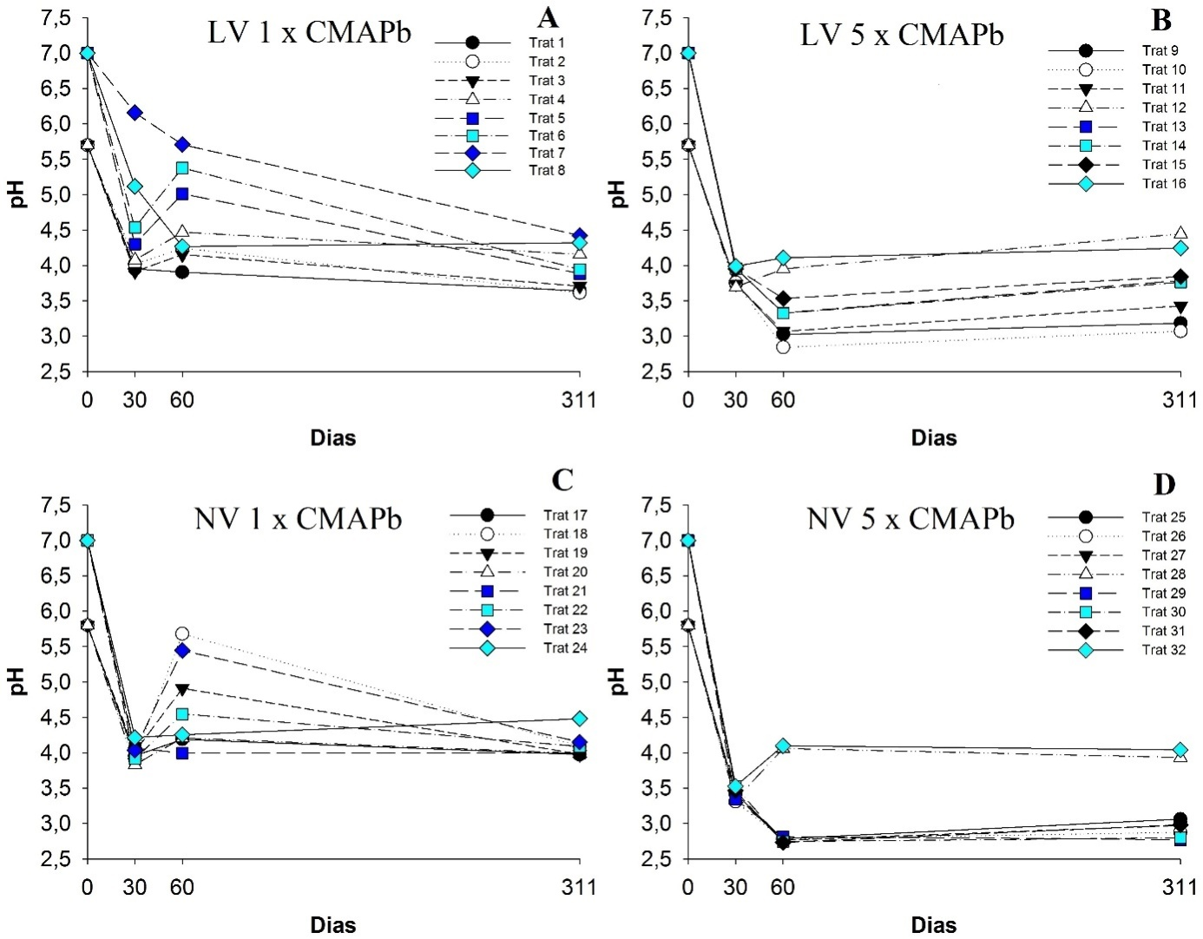

**Figura 1.** Avaliação do pH da solução de equilíbrio ao longo do tempo. (A) pH da solução de equilíbrio no LV nos tratamentos com menor nível de contaminação (1 x CMAPb). (B) pH da solução de equilíbrio nos tratamentos com maior nível de contaminação (5 x CMAPb) no LV. (C) pH da solução de equilíbrio no NV nos tratamentos com menor nível de contaminação (1 x CMAPb). (D) pH da solução de equilíbrio no NV nos tratamentos com maior nível de contaminação (5 x CMAPb).

De maneira geral, 30 dias após a aplicação das doses de P (60 dias de incubação com Pb) houve a tendência de elevação do pH em relação ao tempo zero de incubação com P nos tratamentos com menor nível de contaminação, nos dois solos (Figura 1A e 1C). A fixação de P (complexos de esfera interna) nos grupos aluminol (-AlOH) e ferrol (-FeOH) dos minerais da fração argila é processada por troca de ligantes entre o fosfato (H2PO4-) e os grupos hidroxilas de superfície (referências???), o que determina elevação do pH da solução do solo.

A maior acidificação aos 60 dias de incubação com Pb no maior nível de contaminação com Pb (5 x CMAPb) e menores doses de P (relações P:Pb de 3:5 a 6:5 - Tabela 2) (Figuras 1B e 1D) indica maior formação da cloropiromorfita. A maior abundância da espécie H2PO4- verificada em solução indica que esta foi a forma de P que reagiu com o Pb2+ para a formação da cloropiromorfita (Pb5(PO4)3Cl - Lindsay, 1979), cuja reação resulta na liberação dois íons H+. Melamed *et al*. (2003) também verificaram redução do pH da solução após a adição de diferentes formas de fosfato em solo contaminado por Pb.

Nos tratamentos com 5 x CMAPb e máxima dose de P (12:5) o excesso de P e a intensa fixação do fosfato nos colóides superou o efeito de acidificação pela formação da cloropiromorfita e o pH final foi elevado nos tratamentos 12 e 16 para o LV e 28 e 32 para o NV.

2.3.3. Eficiência das Doses de P na Redução dos Teores de Pb na Solução do Solo

Os teores de Pb2+ da solução de equilíbrio de ambos os solos e valores de pH reduziram com a aplicação das doses crescentes de P aos 60 dias de incubação com Pb (Figura 2). Aos 311 dias de incubação com Pb o comportamento foi semelhante. A estabilização de Pb via aplicação de P tem se mostrado eficiente formando precipitados estáveis em solos (Cao *et al*., 2009; Jiang *et al*., 2012) e em meio aquoso (Scheckel & Ryan, 2002) contaminados. A elevação do pH do solo para 7,0 favoreceu a remoção do Pb da solução, antes mesmo da aplicação do P (dose zero - 30 dias de incubação com Pb).

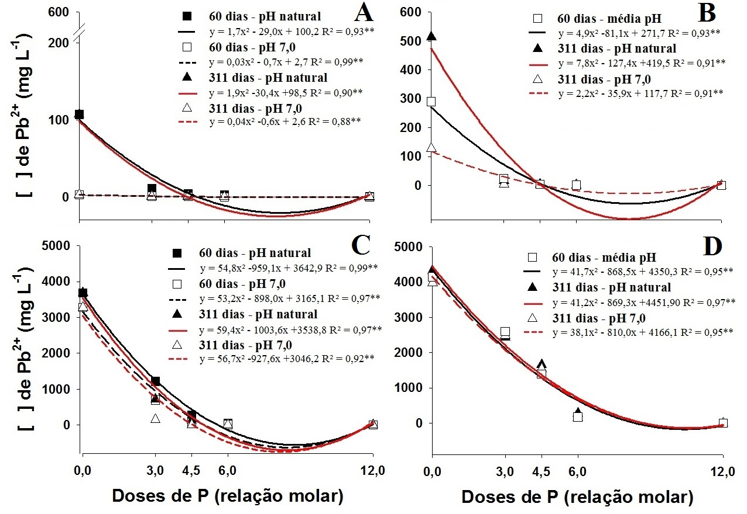

**Figura 2.** Análise de regressão do teor de Pb2+ na solução de equilíbrio em função das doses de P aos 60 e 311 dias de incubação com Pb. (A) dose de 1 vez a CMAPb para o Latossolo Vermelho (LV). (B) dose de 1 vez a CMAPb para o Nitossolo Vermelho (NV). (C) dose de 5 vezes a CMAPb para o Latossolo Vermelho (LV). (D) dose de 5 vezes a CMAPb para o Nitossolo Vermelho (NV). A dose zero corresponde à média do teor de Pb2+ aos 30 dias de incubação com Pb (sem adição de P).

Quando comparados os dois solos, diferentemente do LV, não houve interação entre doses de P e os diferentes pH para o NV aos 60 dias. Houve apenas efeito significativo sobre níveis de contaminação e, portanto, foi plotada apenas uma curva para os dois pH (Figuras 2B e 2D). Entretanto, aos 311 dias foi verificado efeito das doses de P sobre os níveis de contaminação e também sobre os pH (Figura 2).

O efeito quadrático tanto no solo de textura média (LV), como no de textura muito argilosa (NV), nos dois níveis de contaminação, indica que a partir da dose 6:5 de P (relação molar P:Pb) houve efeito semelhante a maior dose de P (12:5) na redução do Pb em solução, mesmo em cenário de elevada contaminação (5 x CMAPb) (Figura 2). Assim, a dose 6:5 já foi suficiente para promover a remediação dos solos e, desta forma, é a mais indicada pela maior eficiência e menor risco de contaminação de P (Melamed *et al*., 2003; Shigaki *et al*., 2006).

2.3.4. Equilíbrio Químico da Cloropiromorfita

Após a determinação da atividade do Pb2+e do H2PO4- na solução de equilíbrio, através do software Visual MINTEQ, os dados das avaliações aos 60 e 311 dias de incubação com Pb foram plotados no diagrama de superfície de resposta da estabilidade da cloropiromorfita (Figuras 4 a 7), construídos a partir dos dados de equilíbrio químico apresentados em Lindsay (1979). A espécie de fosfato livre considerada nos diagramas de equilíbrio foi a H2PO4- por ter sido a de maior ocorrência na solução de equilíbrio nos solos (Tabelas 4 e 5).

Nos tratamentos com menor nível de contaminação no LV, independentemente do pH inicial do solo, a atividade do Pb2+ ficou supersaturada em relação à superfície da cloropiromorfita (Figura 4). Com a elevação das doses de P verificou-se um afastamento em relação à superfície (maior supersaturação), exceto no tratamento 8. Mesmo tendo mais Pb2+ e H2PO4-, o que resultaria em mais supersaturação em relação a cloropiromorfita (ponto mais distante da superfície), o pH no tratamento 8 reduziu bastante (QUAL pH???), o que fez a maior aproximação do ponto à superfície da cloropiromorfita. Quanto menor o pH, menor a estabilidade da cloropiromorfita (superfície mais alta) e maior o teor de Pb2+ mantido em solução por esse mineral nas condições de equilíbrio (Lindsay, 1979).

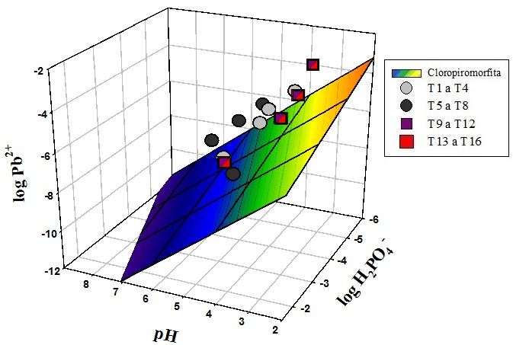

**Figura 4.** Dados da solução de equilíbrio do LV aos 60 dias de incubação com Pb plotados na superfície de resposta dos dados teóricos da cloropiromorfita (Lindsay, 1979), em função do pH, log da atividade de Pb2+ e H2PO4-. Tratamentos T1 a T4: dose de 1 x CMAPb no pH natural; Tratamentos T5 a T8: dose de 1 x CMAPb no pH 7,0; Tratamentos T9 a T12: dose de 5 x CMAPb no pH natural; Tratamentos T13 a T16: dose de 5 x CMAPb no pH 7,0.

Na maior dose de Pb (tratamentos 9 a 16) também houve redução da atividade do Pb2+ mantida em solução com o aumento das doses de P. Todos os tratamentos ficaram supersaturados em relação à superfície da cloropiromorfita, sugerindo a formação deste mineral independentemente da condição de pH inicial das amostras, nível de contaminação e dose de P (Figura 4). Para os tratamentos do NV (17 a 32) (Figura 5) o comportamento foi semelhante em relação ao LV. Apenas os tratamentos que receberam a maior dose de P tenderam ao equilíbrio, com maior aproximação da superfície de resposta da cloropiromorfita.

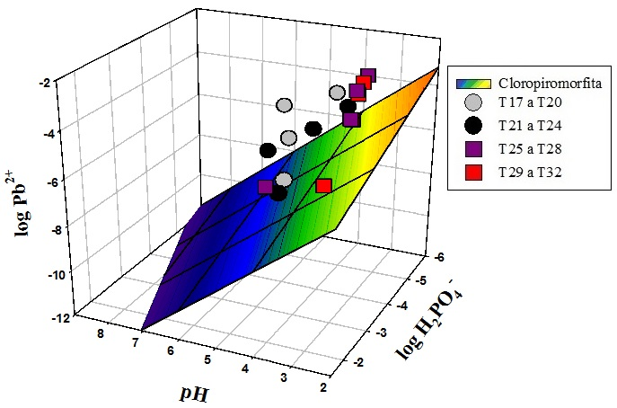

**Figura 5.** Dados da solução de equilíbrio do NV aos 60 dias de incubação com Pb plotados na superfície de resposta dos dados teóricos da cloropiromorfita (Lindsay, 1979), em função do pH, log da atividade de Pb2+ e H2PO4-. Tratamentos T1 a T4: dose de 1 x CMAPb no pH natural; Tratamentos T5 a T8: dose de 1 x CMAPb no pH 7,0; Tratamentos T9 a T12: dose de 5 x CMAPb no pH natural; Tratamentos T13 aT16: dose de 5 x CMAPb no pH 7,0.

A obtenção de índices de saturação é eficiente na predição da formação de minerais. Índices positivos indicam a supersaturação, ou seja, há predomínio de reagentes em solução, portanto, há tendência da precipitação da cloropiromorfita. Índices negativos indicam subsaturação, com tendência de solubilização do mineral (Singh *et al*., 2006; Cao *et al*., 2009). Quanto mais próximo a zero mais próximo da condição de equilíbrio entre a solução e a fase mineral (Lindsay, 1979).

Aos 311 dias verificou-se a manutenção do decréscimo da atividade de Pb2+ com o aumento das doses de P nos dois solos, sobretudo no maior nível de contaminação (Figuras 6 e 7). Contudo, de maneira geral, houve a aproximação dos pontos à superfície de resposta de estabilidade da cloropiromorfita (menor saturação), quando comparado aos 60 dias, em ambos os solos (Figuras 6 e 7). A maior variação foi observada nos tratamentos 5 a 8 que passaram a ficar agrupados com os tratamentos 1 a 4, indicando que o pH tendeu a se estabilizar ao longo do tempo, sugerindo que houve tendência ao equilíbrio do sistema (Figura 5). Com o passar do tempo, a maior formação da cloropiromorfita reduziu as concentrações de P e Pb da solução (Tabelas 3 a 6), o que fez a aproximação dos pontos à superfície do mineral, ou seja, passou de uma condição de supersaturação para saturação.

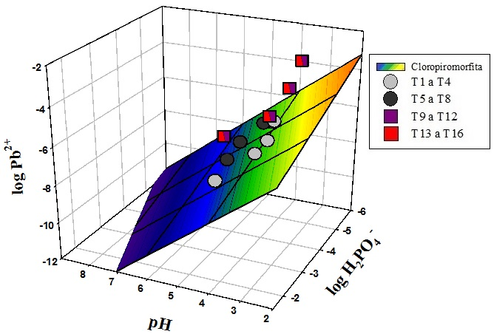

**Figura 6.** Dados da solução de equilíbrio do LV aos 311 dias de incubação com Pb plotados na superfície de resposta dos dados teóricos da cloropiromorfita (Lindsay, 1979), em função do pH, log da atividade de Pb2+ e H2PO4-. Tratamentos T1 a T4: dose de 1 x CMAPb no pH natural; Tratamentos T5 a T8: dose de 1 x CMAPb no pH 7,0; Tratamentos T9 a T12: dose de 5 x CMAPb no pH natural; Tratamentos T13 a T16: dose de 5 x CMAPb no pH 7,0.

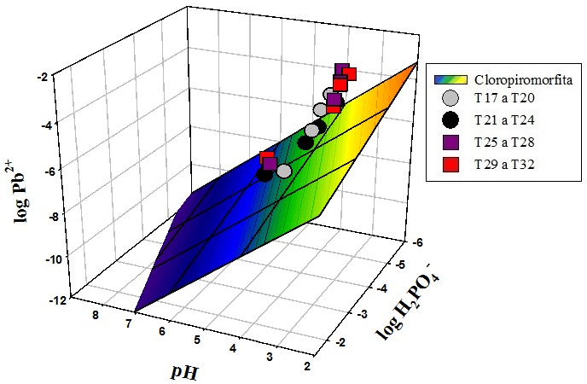

**Figura 7.** Dados da solução de equilíbrio do NV aos 311 dias de incubação com Pb plotados na superfície de resposta dos dados teóricos da cloropiromorfita (Lindsay, 1979), em função do pH, log da atividade de Pb2+ e H2PO4-. Tratamentos T1 a T4: dose de 1 x CMAPb no pH natural; Tratamentos T5 a T8: dose de 1 x CMAPb no pH 7,0; Tratamentos T9 a T12: dose de 5 x CMAPb no pH natural; Tratamentos T13 a T16: dose de 5 x CMAPb no pH 7,0.

## 2.4. CONCLUSÕES

Entre as espécies de Pb e P formadas a partir da aplicação de fosfatos, mantidas na solução de equilíbrio, predominaram as formas livres Pb2+ e H2PO4-. A especiação refletiu as alterações geoquímicas promovidas pela adição de fosfatos nos dois solos, sobretudo para as espécies de P ligadas a cátions.

A adição de P foi eficiente na redução da disponibilidade do Pb na solução dos solos. A dose 6:5 (P:Pb) foi a mais eficiente e responsiva, enquanto a dose 12:5 (P:Pb) foi demasiadamente elevada para ambos os solos. A aplicação de fosfatos alterou o pH da solução de equilíbrio, sugerindo que a redução do pH decorreu das reações de formação da cloropiromorfita, com efeito mais pronunciado nos maiores níveis de contaminação (5 x capacidade máxima de adsorção de Pb), em ambos os solos.

A estabilização química do Pb formando precipitados estáveis através da adição de fosfatos é muito promissora em solos que apresentam elevada contaminação por Pb. Os modelos teóricos de estabilidade da cloropiromorfita foram eficientes na predição da formação e da estabilidade deste mineral, nos quais todos os tratamentos ficaram supersaturados em relação às superfícies de resposta da cloropiromorfita.

**2.6. LITERATURA CITADA**

ALLEONI, L.R.F; MELLO, J.W.V. & ROCHA, W.D. Eletroquímica, adsorção e troca iônica do solo. In: MELO, V.F. & ALLEONI, L.R.F., eds. Química e mineralogia do solo, Parte II, SBCS, 2009. p.70- 129.

ALLOWAY, B.J. Heavy metals in soils. Springer Science & Business Media Dordrecht, 3.ed., 2013. 614 p.

AUSTRUY, A.; SHAHID, M.; XIONG, T.; CASTREC, M.; PAYRE, V.; NIAZI, N.K.; SABIR, M. & DUMAT, C. Mechanisms of metal-phosphates formation in the rhizosphere soils of pea and tomato: environmental and sanitary consequences. J. Soils Sediments, 14:666-678, 2014.

CAO, X.D.; WAHBIC, A.; MA, L.; LI, B. & YANG, Y.L. Immobilization of Zn, Cu, and Pb in contaminated soils using phosphate rock and phosphoric acid. Journal of Hazardous Materials, 164:555-564, 2009.

EMPRESA BRASILEIRA DE PESQUISA AGROPECUÁRIA -EMBRAPA. Centro Nacional de Pesquisa de Solos. Manual de Métodos de Análise de Solo. 2.ed. Rio de Janeiro, EMBRAPA/CNPS, 2011. 212p.

HARTER, R.D. Effect of Soil pH on Adsorption of Lead, Copper, Zinc, and Nickel. Soil Sci. Soc. Am. J., 47:47-51, 1983.

[HASHIMOTO, Y](http://www.ncbi.nlm.nih.gov/pubmed/?term=Hashimoto%20Y%5BAuthor%5D&cauthor=true&cauthor_uid=19467557).; [TAKAOKA, M](http://www.ncbi.nlm.nih.gov/pubmed/?term=Takaoka%20M%5BAuthor%5D&cauthor=true&cauthor_uid=19467557).; [OSHITA, K](http://www.ncbi.nlm.nih.gov/pubmed/?term=Oshita%20K%5BAuthor%5D&cauthor=true&cauthor_uid=19467557). & [TANIDA, H](http://www.ncbi.nlm.nih.gov/pubmed/?term=Tanida%20H%5BAuthor%5D&cauthor=true&cauthor_uid=19467557). Incomplete transformations of Pb to pyromorphite by phosphate-induced immobilization investigated by X-ray absorption fine structure (XAFS) spectroscopy. [Chemosphere,](http://www.ncbi.nlm.nih.gov/pubmed/19467557) 76:616-622, 2009a.

HASHIMOTO, Y.; TAKI, T. & SATO, T. Sorption of dissolved lead from shooting range soils using hydroxyapatite amendments synthesized from industrial by products as affected by varying pH conditions. Journal of environmental management, 90:1782-1789, 2009b.

HETTIARACHCHI, G.M. & PIERZYNSKI, G.M. The use of phosphorus and other soil amendments for in situ stabilization of soil lead. Conference on Hazardous Waste Research. 125:133, 2000.

HETTIARACHCHI, G.M.; PIERZYNSKI, G.M. & RANSOM, M.D. In situ stabilization of soil lead using phosphorus and manganese oxide. Environmental Science and Technology, 34:4614-4619, 2000.

JIANG, G.J.; LIU, Y.H.; HUANG, L.; FU, Q.L.; DENG, Y.J. & HU, H.Q. Mechanism of lead immobilization by oxalic acid-activated phosphate rocks. J. Environ. Sci. 24:919-925, 2012.

LINDSAY, W.L. Chemical Equilibria in Soils. John Wiley and Sons, Inc. New York, 1979.

MELAMED, R.; CAO, X.D.; CHEN, M. & MA, L.Q. Field assessment of lead immobilization in a contaminated soil after phosphate application. Sci. Total Environ. 305:117-127, 2003.

MELO, E.E.C.; NASCIMENTO, C.W.A.; SANTOS, A.C.Q. & SILVA, A.S. Disponibilidade e fracionamento de Cd, Pb, Cu e Zn em função do pH e tempo de incubação com o solo. Ciênc. agrotec., 32:776-784, 2008.

NRIAGU, J.O. Lead orthophosphates—II. Stability of chloropyromorphite at 25 °C. Geochim. Cosmochim. Acta, 37:367-377, 1973.

NRIAGU, J.O. Lead orthophosphates. IV. Formation and stability in the environment. Geochim. Cosmochim. Acta, 38:887-898, 1974.

SCHECKEL, K.G. & RYAN, J.A. Effects of Aging and pH on Dissolution Kinetics and Stability of Chloropyromorphite. U.S. Environ. Sci. Technol., 36:2198-2204, 2002.

SHEVADE, A.V.; ERICKSON, L.; PIERZYNSKI, G. & JIANG, S. Formation and stability of substituted pyromorphite: a molecular modeling study. Journal of Hazardous Substance Research, 3:1-12, 2001.

SHIGAKI, F.; SHARPLEY, A. & PROCHNOW, L.I. Animal-based agriculture, phosphorus management and water quality in Brazil: options for the future. Sci. Agric., 63:194-209, 2006.

SINGH, S.P.; MA, L.Q. & HENDRY, M.J. Characterization of aqueous lead removal by phosphatic clay: Equilibrium and kinetic studies. Journal of Hazardous Materials, 136:654-662, 2006.

USEPA (United States Environmental Protection Agency). Method 300.0 - Determination of inorganic anions by ion chromatography. 1993. Disponível em: < https://www.epa.gov/sites/production/files/2015-08/documents/method_300-0_rev_2-1_1993.pdf>. Acesso em dezembro de 2015.

WU, Z.; GU, Z.; WANG, X.; EVANS, L. & GUO, H. Effects of organic acids on adsorption of lead onto montmorillonite, goethite and humic acid. Environmental Pollution, 121:469-475, 2003.

XIE, L. & GIAMMAR, D.E. Equilibrium solubility and dissolution rate of the lead phosphate chloropyromorphite. Environmental Science & Technology, 41:8050-8055, 2007.

XU, Y. & SCHWARTZ, F.W. Lead immobilization by hydroxyapatite in aqueous solutions. J. Contam. Hydrol., 15:187-206, 1994.

ZHANG, P. & RYAN, J.A. Formation of pyromorphite in anglesite-hydroxiapatite suspensions under varying pH conditions. Environ. Sci. Technol., 32:3318-3324, 1998.